**Budapest VIII. kerület, Alföldi - Vay Ádám és Népszínház utcai kereszteződésének humanizációja**

**Tervezési program**

1. **Előzmények**

A Józsefvárosi Önkormányzat a 2020-ban kezdte meg a Népszínház utcai csomópontok közlekedésbiztonsági felülvizsgálatát. Jelen tervezési program helyszínétől pár utcányira 2021-ben készült el a Kiss József utca Népszínház utca kereszteződésének megújítása, mely az eddigi tapasztalatok alapján beváltotta a hozzá fűzött reményeket.

A tárgyi kereszteződés ideiglenes jelleggel 2020-ban már módosításra került, zárt korlátsor került kihelyezésre mely a jövőbeni kialakításhoz nyújt támpontot teszt jelleggel. A Népszínház utca Kiss József utcai átalakított kereszteződéséhez hasonlóan az Alföldi - Vay Ádám utcai kereszteződés végleges megújítására is szükség van. Jelen tervezési program ezen módosítás véglegesítésének műszaki és tervezési paramétereit határozza meg.

1. **Tervezett beavatkozás**

A tervezési terület jellemzője, hogy a három utca találkozásánál az indokolatlanul nagy kanyarodásisugarak miatt feleslegesen széles gépjárműforgalmú útburkolatok alakulnak ki. A torkolat ésszerű, agyalogos forgalom dominanciáját célzó szerkesztése során elérhető lenne, hogy a kietlen hőszigethelyén zöldfelület és a lakosság számára vonzóbb városi tér alakuljon ki, melynek pozitív esztétikaihozadékán kívül klímajavító hatása is van.

Az e-közmű térképen megfigyelhető, hogy a terület közművekkel kevésbé érintett a nyugati oldalon. A leendő zöldfelület kialakítása az ehhez köthető fatelepítések erre az oldalra való pozicionálása a megvalósíthatóság szempontjai szerint nagyobb valószínűséggel vihető sikerre. Ezzel együtt szükséges megvizsgálni az Alföldi utca forgalmának Kun utca felé történő egyirányúsításának terveit. A zöldfelület egyik ökológiai rétege lehet a kialakított zöldfelület esőkertként való megfogalmazása. Az esőkert kialakításához az Alföldi utca keleti oldalán található épület tetővizét lehet felhasználni. Az ereszcsatorna 400m2 tetőfelület vizét tudná összegyűjteni.

 

1. **Tervezési terület**

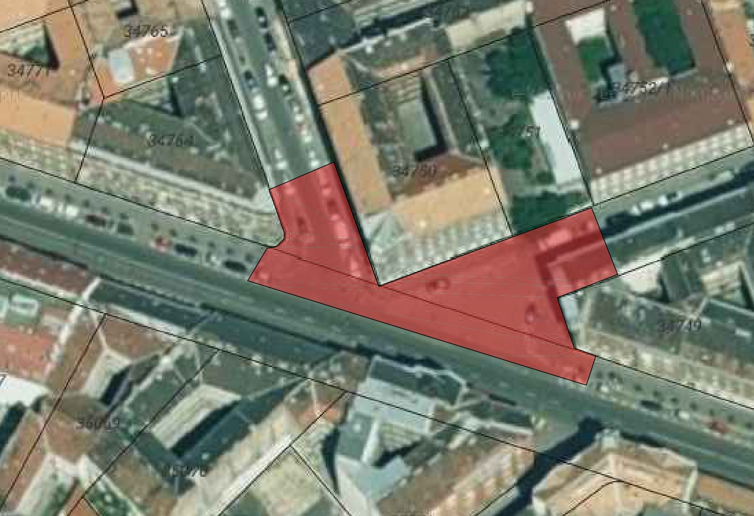

* Bp. VIII. Vay Ádám utca Népszínház utcai kereszteződése (hrsz.: 34763)
* Bp. VIII. Alföldi utca Népszínház utcai kereszteződése (hrsz.: 34728)
* Bp. VIII. Népszínház utca Vay Ádám és Alföldi utcai kereszteződése (hrsz.: 34775/2)

1. **A tervezési feladat**

Tervezési program:

* + - 1. utas munkarész
* A tér járda szintbe emelése.
* Áthaladó autós forgalom számára kitűzött terület minimalizása.
* Török bolt számára parkolóhely biztosítása
  + - 1. tájépítészeti zöldfelület növelési feladatok:
* Zöldfelület növelése.
* Lehetséges helyeken fatelepítések. Javasolt a fatelepítések zöldfelületbe integrálása. A lehetőségekhez képest minél több fa kiültetése szükséges.
* Kialakult tér védelme alternatív módon, úgy, hogy a tér Népszínház utcán szabad gyalogos keresztforgalmát nem zavarja (pl. „U” korlátok mellőzendők)
* Futtatott zöldfalak építése, a fenntartható üzemeltetés figyelembevételével
* Esőkert kialakítása
  + Járda burkolatok vizének gyűjtése
  + Környező épületek csapadékvizének használata
  + Gépkocsi forgalmú utak vizének használata (Bárczy féle olajfogó után)
    - 1. közmű munkarész:
  + Járda burkolatok vizének gyűjtése
  + Környező épületek csapadékvizének használata, szikkasztása
  + vízkiállás kiépítése

1. Automata öntözés kiépítése

A területen közvilágítás áttervezésre előreláthatólag nincs szükség. A videokamera rendszer áttervezése nem tervezett.

1. **Tervfajták**

Mindkét tervezési ütem esetén az alább tervfajták elkészítése a feladat, külön dokumentálva.

|  |  |
| --- | --- |
| Egyesített engedélyezési és kiviteli terv | A vonatkozó törvényi és kamarai, illetve a szakhatóságok, közműszolgáltatók előírásainak megfelelő tervdokumentáció, tételes árazatlan és tervezői árazott költségvetés (a szakágankénti tételes költségvetéseket egy dokumentumban kell összefoglalni) |

1. **Tervszállítás, engedélyek, határidők**

|  |  |  |
| --- | --- | --- |
| Tervfajta | Szállítási határidő a szerződés aláírásától számítva | Példányszám |
| Egyesített engedélyezési és kiviteli terv | 30 nap | 3 pld papír, 1 pld elektronikus |
| A megvalósításhoz szükséges tulajdonosi, kezelői, szakhatósági és közműszolgáltatói hozzájárulások beszerzése | 60 nap | A beszerzett hozzájárulásokban foglaltak szerint javított tervlapok és költségvetések 3 pld. papír, 1 pld elektronikus |

A megvalósításhoz szükséges tulajdonosi, kezelői, szakhatósági és közműszolgáltatói hozzájárulások beszerzésének határideje nem kötbérterhes

1. **Számlázási feltételek**

Tervező a szerződés teljesítése során három részszámlát nyújthat be:

|  |  |  |
| --- | --- | --- |
| Részszámla száma | Számla benyújtás feltétele | Számla összege (a tervezési díj %-ában) |
| 1. részszámla | Egyesített engedélyezési és kiviteli terv leszállítása | 70% |
| 2. részszámla | A megvalósításhoz szükséges hozzájárulások leszállítása | 30% |